14. 02. 2003. godine

KOLOKVIJ IZ JSS

- Odrediti struju jačine I u kolu na slici 2.70 ako je R=10[Ω] i E=90[V].

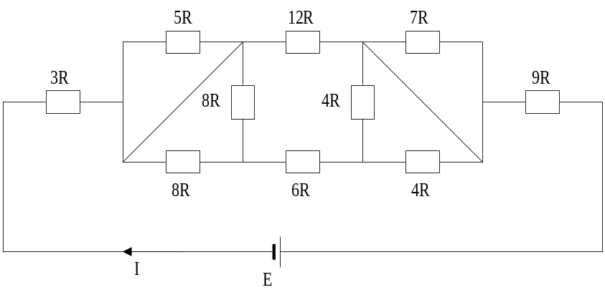

slika 2.70

Rezultat: I=-0,5[A].

- Odrediti jačinu struje u grani sa otpornikom R₃ primjenom principa superpozicije u električnom kolu prikazanom na slici 2.143, ako je poznato: E₁=30[V], E₄=18[V], I_{s1}=60[mA], I_{s2}=30[mA], R₁=100[Ω], R₂=200[Ω], R₃=80[Ω], R₄=300[Ω].

Rezultat: I₃=0,118[A].

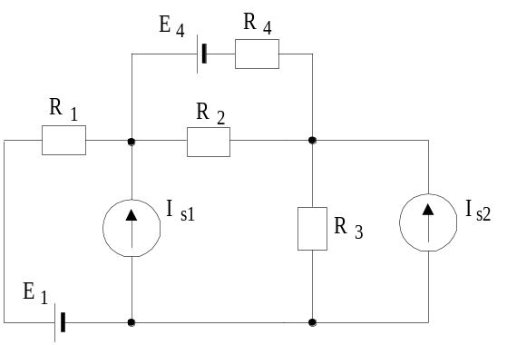
slika 2.143

- U kolu na slici 2.180 prvo se zatvori prekidač P₁. Kada se uspostavi stacionarno stanje zatvori se i prekidač P₂. Odrediti proteklu količinu naelektrisanja kroz kondenzator poslije zatvaranja prekidača P₂. Poznato je: E₁=10[V], E₂=20[V], E₃=5[V], R₁=R₃=R₅=5[Ω], R₂=R₄=10[Ω], C=0,3[mF].

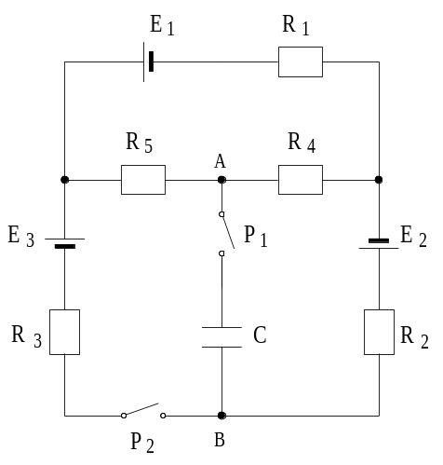

slika 2.180

Rješenje:

Kada je prekidač P₁ zatvoren električno kolo ima izgled prikazan na slici 2.180.a.
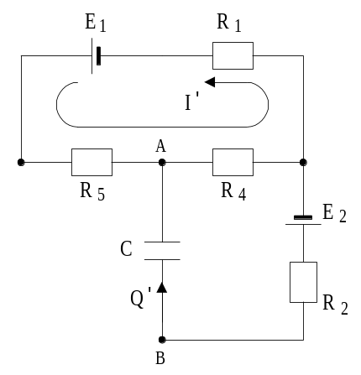

slika 2.180.a

Jačina struje u električnom kolu je:

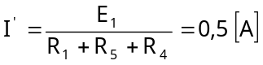.

Napon na krajevima kondenzatora je:

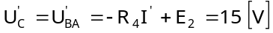.

Naelektrisanje kondenzatora u stacionarnom stanju je:

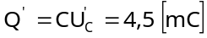.

Kada se zatvori prekidač P₂ električno kolo ima izgled prikazan na slici 2.180.b. Naznačeni su smjerovi izabranih konturnih struja, za koje je moguće napisati slijedeći sistem jednačina:

.

Unošenjem brojnih vrijednosti u prethodni sistem jednačina dobija se:

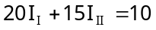

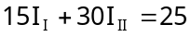,
pa su rješenja sistema jednačina:

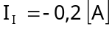, 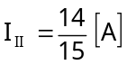.

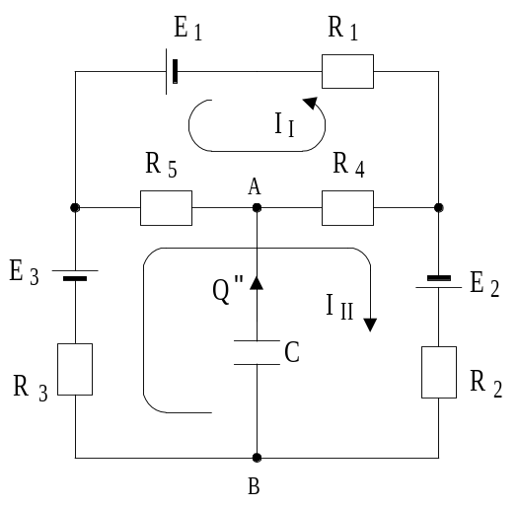

slika 2.180.b

Napon na kondenzatoru je:

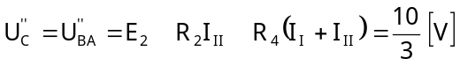,

a naelektrisanje kondenzatora:

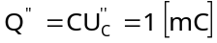.

Protekla količina naelektrisanja sa smjerom od tačke A ka tački B je:



